福建省南安市乐峰中学2014中考化学基础过关测试题：第2讲 自然界的水

一、选择题(每道题只有一个选项符合题意)
1．水是生命之源。下列有关水的叙述中，正确的是( )。
A．自来水中只含有水分子，不含其他粒子
B．水中的色素和异味可以用活性炭除去
C．为了节约用水，可以用工业废水直接浇灌农田
D．地球上的淡水资源丰富，取之不尽、用之不竭
2．单一净化水的以下操作，其中净化程度最高的是( )
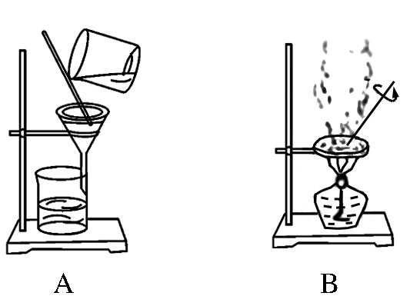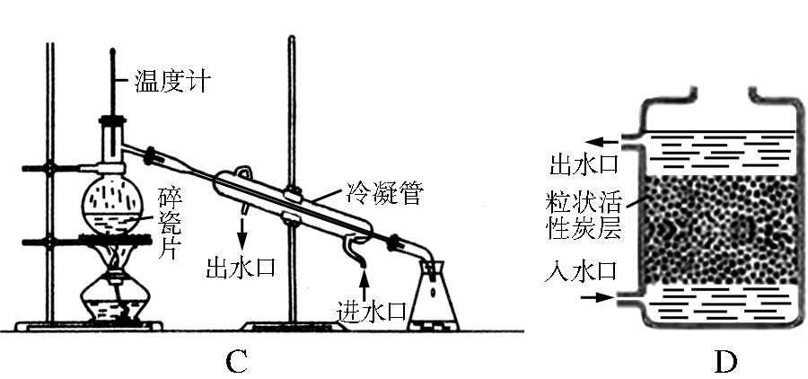
3．水是生命之源。下列关于水的说法中不正确的是( )。
A．水是氧化物 B．水由氢、氧两种元素组成
C．水由两个氢原子和一个氧原子构成 D．水由水分子构成
4．水是重要的资源，下列说法正确的是( )。
A．硬水中加入肥皂水容易起浮渣
B．自来水厂通过沉淀、过滤、吸附、消毒可将海水淡化
C．澄清的泉水是纯净水
D．过量地使用化肥不会导致水体污染
5． 2013年6月5日是“世界环境日”，中国主题是“同呼吸，共奋斗”(如右图)，旨在建设美丽中国。下列做法不符合这一主题的是( )。
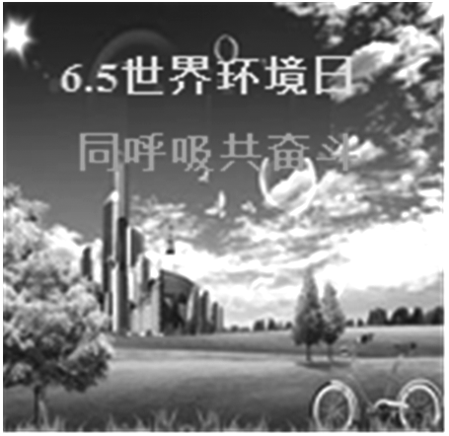
A．大力开发和利用清洁能源
B．过量使用农药化肥
C．不断改进汽车尾气净化技术
D．污水处理达标后排放
6．水是生命之源。下面有关水的叙述中，正确的是( )。
A．电解水的实验证明了水是由氢气和氧气组成的
B．用食盐水可以鉴别软水和硬水
C．保持水的化学性质的最小粒子是氧分子
D．净化水的方法中，蒸馏是单一净化程度最高的
7． 2012年“世界水日”的主题是“水与粮食安全”。下列说法错误的是( )。
A．水的天然循环能实现水的重新分配，不需兴建水利工程
B．农业生产中改变灌溉方式，变漫灌为喷灌或滴灌，以节约用水
C．为了避免水体污染，农业上应合理使用农药和化肥
D．将生活用水、地表雨水分类处理，可减少污染，保护水资源
8．下图是电解水的微观模型示意图，从中获得的信息错误的是( )。
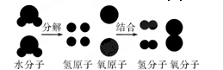
A．两种生成物的分子个数比为2∶1
B．生成物中有一种化合物和一种单质
C．反应前后原子的种类和数目没有变化
D．化学反应中，分子分为原子，原子不能再分
9．下列关于水的说法错误的是( )。
A．淡化海水可解决淡水紧缺问题 B．长期饮用硬水对人体的健康不利
C．日常生活中的水大多是混合物 D．过滤能除去天然水中的所有杂质
二、填空题
10．如右图是水的电解实验装置图。
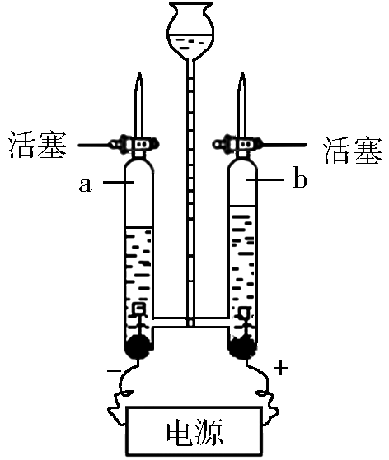
(1)该实验中，与两个电极相连的a、b两支玻璃管中产生的气体分别是______和________，体积比约为________。
(2)该实验证明了水是由______________组成的。
(3)下列行为，不利于保护水资源的是______(填序号)。
A．工业用水重复使用
B．大量使用化肥和农药
C．加强城市污水处理系统的建设
D．用喷灌方法给农作物浇水
11．水是生命之源，请回答下列有关水的问题：
(1)水发生部分结冰变化后形成的冰和水混合体系属于__________(填“纯净物”或“混合物”)。
(2)生活中使硬水软化的一种最常用方法是__________。
(3)若要测定某工业水样的酸碱度，最适宜的是( )。
A．无色酚酞试液 B．pH试纸 C．紫色石蕊试液
(4)把下列物质分别加入纯净水中，用玻璃棒不断搅拌，能形成无色溶液的是( )。
A．泥沙 B．无水硫酸铜 C．蔗糖 D．花生油
(5)水草疯长，鱼虾几乎绝迹，主要原因是河水中________、P两种元素含量过高，水体富营养化，造成水华现象。
(6)节约用水，人人有责，请你提出一条节约用水的合理化建议：[来源:学.科.网]
________________________________________________________________________
________________________________________________________________________。
12．南昌水源美丽，打造“中国水都”是南昌人的梦想。
(1)人们对水组成的认识是从氢气在氧气中燃烧的实验开始的，该反应的化学方程式为：__________________________________。
(2)水在化学实验中的作用不可忽视。下列做法中，水用来隔绝空气的是________(填序号)。
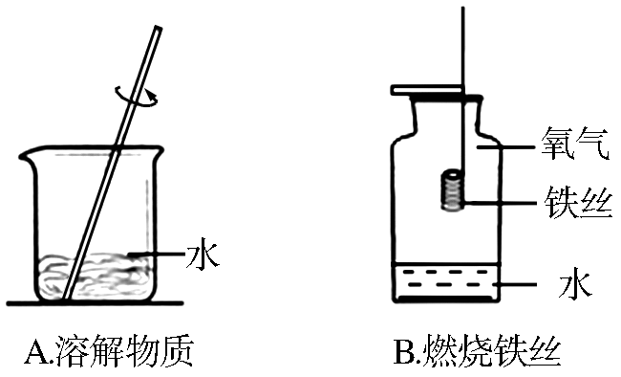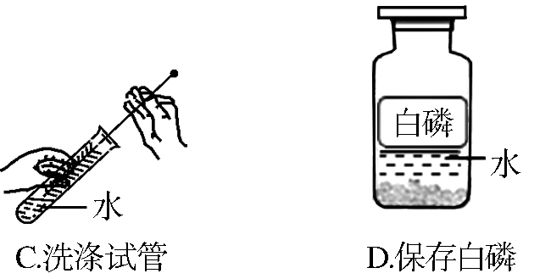
(3)从分子、原子的角度看，地球表面的“水循环”主要由____________运动引起的。
(4)保护水资源是南昌实现“水都梦”的关键，请列举一个你在生活中的节水做法：______________________________________。
13．水是一种重要的自然资源，是生活、生产必不可少的物质。请回答下列问题：
(1)水是一种良好的溶剂，下列物质在水中能配成溶液的是________(填字母)。
A．氢氧化镁 B．氯化镁 C．植物油 D．金属镁
(2)水能与多种物质发生化学反应，试举一例，写出化学方程式：__________________________。
(3)如下图所示，甲是制备蒸馏水的装置，乙是电解水的装置。
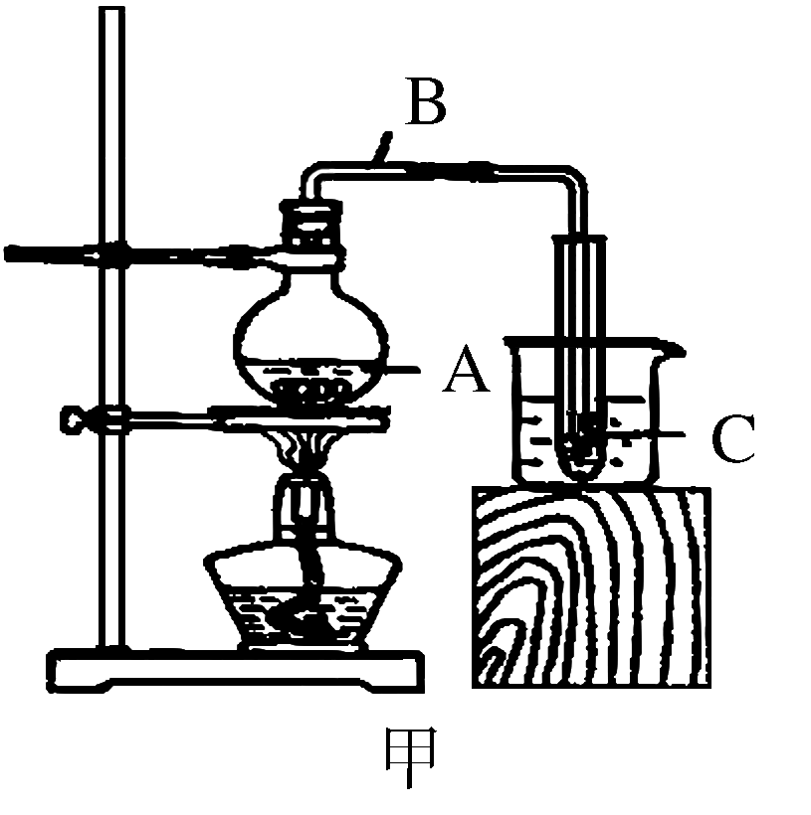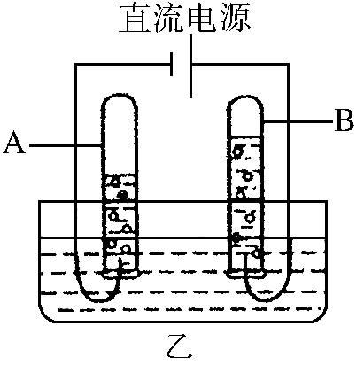
①甲中水从A经B转移到C的过程中，水分子的组成没有发生变化，发生变化的是__________________。
②乙中反应的化学方程式为：__________________________。B试管中产生的气体可以使带火星的木条复燃，当B中气体的分子数目为n时，A中气体的分子数目为________。

14．下图是水厂利用水库中的水生产自来水的主要流程：
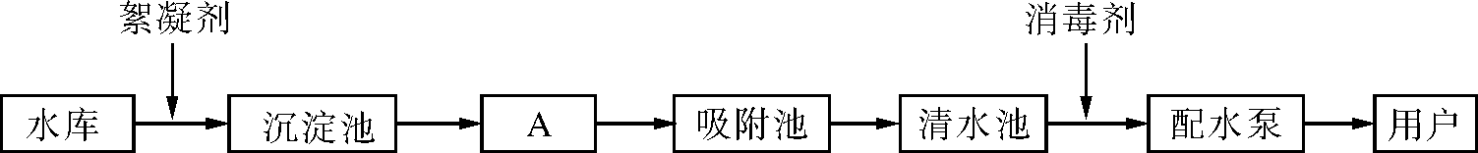

(1)水库中的水属于________(填“纯净物”或“混合物”)。
(2)①A池中通过________(填操作名称)除去水中的固体杂质。②二氧化氯(ClO₂)是一种高效的消毒剂，其中氯元素的化合价为______；用氯气和亚氯酸钠(NaClO₂)反应制取ClO₂的反应方程式为：Cl₂＋2NaClO₂===2ClO₂＋2X。则X的化学式是______。③国家规定的自来水pH范围为6.5～8.5，为了测定家用自来水是否达到这一标准，可用________来进行检测。
(3)自来水中通常都含有Cl－，可以在水样中滴加少量稀硝酸和________溶液检验，若出现______________现象，说明水中含有Cl－；水中的Ca^{2＋}、Mg^{2＋}受热后转化为沉淀，即通常所说的水垢，水垢的主要成分为______________。
(4)把自来水进一步净化为蒸馏水的实验方法是________。实验室制取蒸馏水的蒸馏烧瓶里，通常要加入几粒沸石或碎瓷片，作用是__________。
15．(1)连江的温泉度假村是人们休闲的好去处。
①温泉水富含钾、钙、镁、氟、硅等，这里的“钾、钙、镁、氟、硅”指的是______(填字母)。
A．分子 B．原子 C．元素
②温泉水的pH在7.5～8.9之间，该温泉水显______(填“酸性”“碱性”或“中性”)。
③检验该温泉水是硬水还是软水的简单方法是
________________________________________________________________________。
(2)平潭风光旖旎。景色宜人的“三十六脚湖”是平潭自来水厂的水源。自来水的生产过程如下图所示。
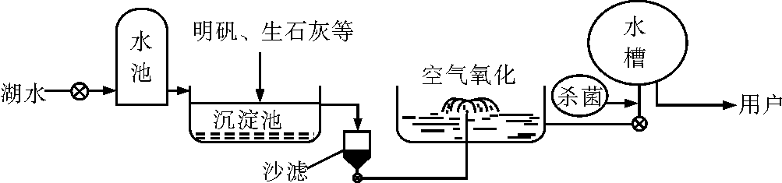
①下列属于自来水生产使用的净水方法是________(填字母)。
A．沉淀 B．过滤 C．煮沸 D．蒸馏
②在沉淀池中，加入生石灰可降低水的硬度。生石灰与水反应的化学方程式为：________________________________________________________________________。
③自来水生产可用氯气进行杀菌消毒。请将氯气与水反应的化学方程式补充完整：Cl₂＋H₂O===HClO＋________。
16．我国是世界上水资源短缺的国家之一。在经济发展的同时，水污染日趋严重，导致很多淡水资源失去可利用价值。请回答：
(1)造成水污染的原因有：
________________________________________________________________________
________________________________________________________________________。
(2)你一直在关心人类赖以生存的水资源的保护，请就如何预防和消除对水源的污染提出两点建议，并举一例说明你在生活中如何节约用水：
________________________________________________________________________
________________________________________________________________________
________________________________________________________________________。

第2讲 自然界的水
1．B 2.C 3.C 4.A 5.B 6.D 7.A 8.B 9.D
10．(1)氢气 氧气 2∶1 (2)氢元素和氧元素 (3)B
11．(1)纯净物 (2)煮沸 (3)B (4)C (5)N
(6)洗手后随手关闭水龙头
12．(1)2H₂＋O₂ ===== 2H₂O (2)D (3)水分子
(4)用洗菜水冲厕、浇花等
13．(1)B
(2)CaO＋H₂O===Ca(OH)₂(合理即可)
(3)①分子间的间隔 ②2H₂O=====2H₂↑＋O₂↑ 2n
14．(1)混合物 (2)①过滤 ②＋4 NaCl ③pH试纸
(3)硝酸银 白色沉淀 碳酸钙和氢氧化镁
(4)蒸馏 防止暴沸
15．(1)①C ②碱性 ③取样，加入肥皂水，搅拌后观察现象
(2)①AB ②CaO＋H₂O===Ca(OH)₂ ③HCl
16．(1)工业废水的任意排放，农业上不合理使用化肥和农药等
(2)建议：①加强对水质的监测，工业“三废”要经过处理后再排放；②农业上要合理使用农药和化肥；③不任意排放生活污水。
节约用水举例：用水后注意关闭水龙头等

